**江苏省仪征中学2024—2025学年度第一学期高一语文学科导学案**

**《永遇乐·京口北固亭怀古》第二课时**

研制人：周建芸 审核人：高新艳

班级：________ 姓名：________ 学号：________ 授课日期：

**课程标准要求**

本单元属于“中华传统文化经典研习”学习任务群。

通过阅读中华传统文化经典作品，积累文言阅读经验，培养民族审美趣味，加强理性思考，增进对中华优秀传统文化的理解，提升对中华民族文化的认同感、自豪感，增强文化自信，更好地继承和弘扬中华优秀传统文化。

选择中国文化史上不同时期、不同类型的诗词名作进行精读，认识古诗词的当代价值，体会其精神内涵、审美追求，增强对中华优秀传统文化的传承意识。

**一、素养导航**

1.把握词意，了解古代诗歌特殊的语言现象。

2.进一步感知词人的抒情形象。

3.引导学生品味本词苍凉悲壮的意境。

4.深度感受辛弃疾的爱国主义情怀。

**二、内容导读**

1.名家点评

(1)此词集中不载，尤隽壮可喜。朱文公云：辛幼安、陈同甫，若朝廷赏罚分明，此等人皆可用。

——南宋文学评论家罗大经

(2)稼轩词中第一。发端便欲涕落，后段一气奔注，笔不得遏。廉颇自拟，慷慨壮怀，如闻其声。谓此词用人名多者，当是不解词味。辛词当以“京口北固亭怀古”《永遇乐》为第一。

——明代文学家杨慎

2.辛弃疾诗句积累

少年不识愁滋味，爱上层楼。爱上层楼，为赋新词强说愁。——《丑奴儿》

我见青山多妩媚，料青山，见我应如是。——《贺新郎》

众里寻他千百度。蓦然回首，那人却在，灯火阑珊处。——《青玉案》

君如无我，问君怀抱向谁开。——《水调歌头》

何以箫声默，默声箫以何？ 多情深许几，几许深情多。——《菩萨蛮》

若教眼底无离恨，不信人间有白头。——《鹧鸪天》

**三、问题导思**

**任务一：整理结构，整体把握词作**

1. 下面是这首词的结构思维导图，请在①②处填入相应的内容。

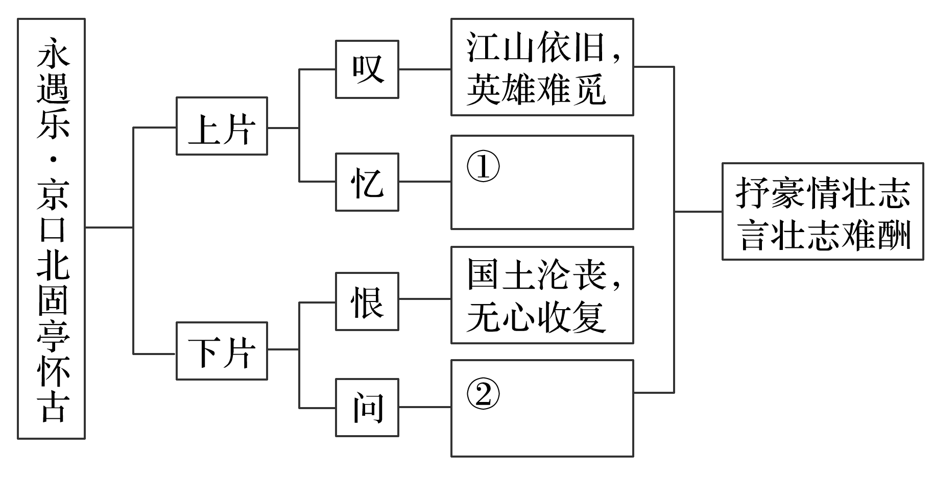

2.本词运用了四组对比，使词丰意曲，感情更加委婉深沉。试结合词句内容完成下表。

|  |  |  |
| --- | --- | --- |
| 对比 | 目的 | 作用 |
| 用古代的英雄业绩与可悲的现实相比 |  | 通过这些交互重叠的对比，使词意更加丰富曲折，感情更加委婉强烈，形象更加鲜明生动 |
| 用刘裕的“气吞万里如虎”与其子刘义隆的“赢得仓皇北顾”相比，这是用历史上的英主与庸才相比 |  |
| 用四十三年前的“烽火扬州路”与眼下的“佛狸祠下，一片神鸦社鼓”相比 |  |
| 用廉颇的遭谗尚有赵王派人聘问与自己的冷落处境相比 |  |

**任务二：赏析技巧，品味艺术匠心**

1.从这些对比的使用中，你感受到了一个怎样的辛弃疾？

2．这首词上片写孙权、刘裕两个人，作者通过写这两位英雄人物寄托了什么情怀？写孙权和刘裕一略一详，为什么这样安排？

**四、课后导悟**

1.将下面一段话改写成一个以“不少有关抗金北伐的建议”为开头的单句，可适当增减词语，但不能改变原意。

辛弃疾初来南方任职，对朝廷的怯懦和畏缩并不了解，加上宋高宗曾赞许过他的英勇行为，所以他在这一时期，曾热情洋溢地写出了不少有关抗金北伐的建议。

2.背诵并默写全文。

**江苏省仪征中学2024-2025学年度第一学期高一语文学科作业**

**《永遇乐·京口北固亭怀古》第二课时**

研制人：周建芸 审核人：高新艳

班级：____________姓名：____________学号：________日期：________时长：35分钟

**一、巩固导练**

1．下列句子中加粗的词语解释有误的一项是( )

A.元嘉**草草**（轻率） B.**封**狼居胥（分封）

C.赢得仓皇**北顾**（败逃中回头北望） D.**可堪**回首（哪堪，怎堪）

2.下列句子中加粗词语的活用方式与例句相同的一项是( )

例句:尚能**饭**否

A.商人**重**利**轻**别离 B.樯橹**灰**飞**烟**灭 C.**鼓**瑟吹笙 D.赢得仓皇**北**顾

3.下列对相关文学常识的表述有误的一项是( )

A.元嘉：宋文帝刘裕的年号。

B.辛词题材广阔，内容丰富，不仅有慷慨激昂的爱国词，也有描写农村秀丽的风光，质朴的民俗的农村词。

C.公元450年，拓跋焘反击刘宋，兵锋南下，在长江北岸瓜步山上建立行宫，后称“佛狸祠”。

D.永遇乐，词牌名，又名《消息》。双调一百零四字，仄韵。

4.下列对《永遇乐·京口北固亭怀古》的赏析，不恰当的一项是( )

A.韩侂胄欲以北伐巩固自己的地位，起用抗战派辛弃疾任镇江知府。镇江濒临前线，乃军事重镇，辛弃疾积极备战，并劝谏韩不可草率用兵，本词堪称一篇“谏书”。

B.这首词上阕赞颂孙权、刘裕，旨在表明词人自己抗金救国的雄图大略，下阕借对刘义隆草率北伐而招致失败史实的讥讽，警戒当权者：切勿急于求成。

C.本词用典较多，但都围绕一个明确的中心，即借典故来表达词人对救国大业的深谋远虑。其用典原则是“古为今用”，即调动历史人物为自己抒怀服务。

D.“可堪回首，佛狸祠下，一片神鸦社鼓。”词人写此情景，意在控诉侵略者恣意妄为的侵略行径。正气凛然，言语犀利，体现了词人深沉的爱国情感。

**二、拓展训练**

阅读下面这首词，然后回答问题。

满江红·送李正之提刑入蜀①

辛弃疾

蜀道登天，一杯送绣衣②行客。还自叹中年多病，不堪离别。东北看惊诸葛表，西南更草相如檄③。把功名收拾付君侯，如椽笔。

儿女泪，君休滴。荆楚路，吾能说。要新诗准备，庐山山色。赤壁矶头千古浪，铜鞮陌④上三更月。正梅花万里雪深时，须相忆。

注　①这首词作于宋孝宗淳熙十一年(1184)，当时辛弃疾闲居江西上饶。提刑，官名，主管地方司法、监察等事务。②绣衣：官服。③相如檄：司马相如所作《喻巴蜀檄》，主旨是安抚巴蜀百姓。④铜鞮陌：代指襄阳。

1．下列对本词的理解，不正确的一项是(　　 )

A．词的开头四句，先写对方行程，再写自己的多病与离愁，暗含蹉跎失志的惆怅。

B．李正之即将远赴蜀地担任要职，作者满含深情地称许友人才华出众，巨笔如椽。

C．作者认为荆楚路上的江山美景都是作诗的好素材，如庐山景、赤壁浪、襄阳月。

D．词的结尾两句，怀念过去与李正之雪中赏梅的情景，表达对友谊的珍惜与赞美。

2．辛弃疾词善于借用典故和化用前人佳句来抒情达意。下列分析，正确的一项是(　　 )

A．“东北看惊诸葛表”，借用诸葛亮上表出师的典故，勉励友人报国立功。

B．“赤壁矶头千古浪”，借用苏轼游览赤壁的典故，抒发人生短暂的感慨。

C．“蜀道登天”，化用李白“蜀道之难，难于上青天”，表达对友人的担忧，望其早归。

D．“儿女泪，君休滴”，化用王勃“无为在歧路，儿女共沾巾”，表现宦游漂泊的凄苦。

3．清人陈廷焯在《白雨斋词话》中评论本词的艺术特色说：“龙吟虎啸之中，却有多少和缓。”请谈谈你对上述评论的理解，结合具体词句作简要阐释。

**★三、选做题**

阅读下面的文字，完成下题。

南宋政权是我国历史上对外侮实行屈辱妥协政策的___________，盘根错节的主降势力，昏聩无能的官僚始终左右朝廷，这不能不引起爱国者的极大憎恶与愤慨。辛弃疾常把西晋王夷甫的清谈误国作为批判的对象，借古讽今，批判那些尸位素餐的___________。如他在《水龙吟·甲辰岁寿韩南涧尚书》中写到“渡江天马南来，几人真是经纶手?长安父老，新亭风景，可怜依旧!夷甫诸人，神州沉陆，几曾回首!算平戎万里，功名本是，真儒事，公知否”，对南宋朝廷中那些苟安妥协、麻木不仁的官僚和权臣表现出极度的轻蔑。所以，“料不啼清泪长啼血”的稼轩词确是这位爱国词人一腔热血的结晶。尽管辛弃疾的爱国与忠君仍难以离析，但这并不妨碍我们从中吸取宝贵的东西。至于从词的发展史来看，“歌词渐有稼轩风”的事实，( )，都足以说明他的不朽的功绩。而这影响，或者说构成一个词的流派的核心的东西又正是辛弃疾词的那股“气”，那种矢志不渝的爱国之情志。

作为南宋词坛豪放派的一代宗师，辛弃疾的词中滋润了壮志难酬的沉痛感叹和无能为力的愦慨。“文章合为时而著，歌诗合为事而作。”辛弃疾的词，既不是“为赋新词强说愁”，也不是吟风赏月花情柳态，而是字字揪心，句句沁血。一部《稼轩词》，给后人展示的是代抗金英雄壮志难酬、报国无路的血泪控诉，其中强大的爱国豪情自是感人肺腑、__________。

难怪我们今天读其词，似乎总是清清楚楚地听到一个爱国臣子一遍遍地哭诉，一次次地表白;总忘不了他那在夕阳中扶栏远眺、__________的形象。然而辛弃疾词中表现出来的作为中国文人的心路历程和对儒家思想文化的反思，或许更值得我们深思。

1. 依次填入文中横线上的词语，全都恰当的一项是( )

A.典型 当权者 动人心弦 望眼欲穿 B.典范 旁观者 动人心弦 望穿秋水

C.典范 当权者 沁人心脾 望穿秋水 D.典型 旁观者 沁人心脾 望眼欲穿

2. 下列在文中括号内补写的语句，最恰当的一项是( )

A.辛词影响的刘过、刘克庄以至陈人杰、刘辰翁这些南宋中晚期词人

B.辛词影响了刘过、刘克庄以至陈人杰、刘辰翁这些南宋中晚期词人

C.辛词对刘过、刘克庄以至陈人杰、刘辰翁这些南宋中晚期词人的影响

D.影响了刘过、刘克庄以至陈人杰、刘辰翁这些南宋中晚期词人的辛词

3. 文中画线句子有语病，下列修改最恰当的一项是( )

A.作为南宋词坛豪放派的一代宗师，辛弃疾的词中抒发了壮志难酬的沉痛感叹和无能为力的愤慨。

B.作为南宋词坛豪放派的一代宗师，辛弃疾在词中抒发了壮志难酬的沉痛感叹和无能为力的愤慨。

C.作为南宋词坛豪放派的一代宗师，辛弃疾在他的词中滋润了壮志难酬的沉痛感叹和无能为力的愤慨。

D.作为南宋词坛豪放派的一代宗师，在辛弃疾的词中抒发了壮志难酬的沉痛感叹和无能为力的愤慨。

**四、补充练习**

材料一：

客曰：“‘月明星稀，乌鹊南飞’，此非曹孟德之诗乎?西望夏口，东望武昌，山川相缪，郁乎苍苍，此非孟德之困于周郎者乎?方其破荆州，下江陵，顺流而东也，舳胪千里， 旌旗蔽空，酾酒临江，横槊赋诗，固一世之雄也，而今安在战?”

(节选自苏轼《赤壁赋》)

材料二：

东坡云：“黄州西山麓，斗入江中，石色如丹，传云曹公败处，所谓赤壁者。或曰非也。曹公败归由华容路，路多泥泞，使老弱先行践之而过，曰：‘刘备智过人，而见事迟，华容夹道皆葭苇，若使纵火，吾无遗类矣。’今赤壁少西，对岸即华容镇，庶几是也。然岳州复有华容县，竟不知孰是。今日，李委秀才来，因以小舟载酒饮于赤壁下。李善吹笛，酒酣，作数弄，风起水涌，大鱼皆出，山上有栖鹘，亦惊起。坐念孟德、公瑾，如昨日耳。”

《江夏辨疑》①云：“周瑜败曹公于赤壁，三尺之童子，能道其事，然江汉之间，指赤壁者三焉： 一在汉水之侧，竟陵之东；竟陵今复州。 一在齐安郡之步下；齐安今黄州*。一*在江夏西南二百里许今属汉阳县予以谓郡之西南者正曹公所败之地也。按《三国志》，建安十三年七月，曹公南征刘表，表卒，其子琮代，屯襄阳，刘备屯樊，既而琮降，备走夏口②，冬，公自江陵征备，至赤壁，战不利。又《周瑜传》曰：‘备进住夏口，孙权遣瑜等与备并力逆曹公，遇于赤壁。’夫操自江陵而下，备与瑜由夏口往而逆战，则赤壁明非竟陵之东与齐安之步下者也。故郦道元《水经注》云：‘江水又东，左径百丈山南，右径赤壁山北，昔周瑜与黄盖诈魏武大军处也。江水又东径大军山南。’由是观之，以大军山而考，合其出所，可以无疑矣。”

(节选自胡仔《苕溪渔隐丛话》)

[注]①《江夏辨疑》作者王得臣，北宋学者，安州安陆(今湖北安陆)人。②夏口，即夏口城，在三国时期为孙权所筑，南北朝时夏口为江夏郡的治所。

1. 材料二画波浪线的部分有三处需要断句，请用铅笔将相应位置的答案标号涂黑。

一在江夏西南A二百里B许C今D属汉阳县E予以谓郡之西F南者G正H国曹公所败之地也。

2. 下列对材料二中加点的词语及相关内容的解说，不正确的一项是（ ）

A. 丹，是指朱砂，古时常用作红色颜料，与姚鼐《登泰山记》中“日上，正赤如丹”的“丹”意义和用法一致。

B. 于，在，与“赤壁下”构成介词结构后置，与材料一“此非孟德之困于周郎者乎”中“于”意义和用法相同。

C. 江，在文中特指长江，与《荀子·劝学》中“无以成江海”的“江”，两者意义不同，后者是江河的通称。

D. 建安，汉献帝年号，文中用作纪年，《赤壁赋》中“壬戌之秋”是干支纪年法，两种纪年法有时会兼用。

3. 下列对材料有关内容的概述，不正确的一项是（ ）

A. 材料一中，“客”认定泛舟的地方就是三国赤壁，但从材料二来看，苏轼对此地究竟是否是三国赤壁其实并不确定。

B. 材料二中，苏轼描述了曹操败走华容道的情形，当时道路泥泞难行，并且遭遇了刘备暗中纵火突袭，军士伤亡惨重。

C. 曹操率军南征，刘琮投降，刘备逃往夏口，后来孙刘结成联盟。之后曹操从江陵出兵攻打刘备，在赤壁遭受挫败。

D. 江汉一带，被认为是赤壁的地方共有三处，《江夏辨疑》的作者王得臣认为，汉阳县的那一处才是真正的三国赤壁。

4. 把材料中画横线的句子翻译成现代汉语。

（1）酾酒临江，横槊赋诗，固一世之雄也，而今安在哉?

（2）备进住夏口，孙权遣瑜等与备并力逆曹公，遇于赤壁。

5. 《江夏辨疑》是根据什么判断真“赤壁”的确切位置的?